Министерство образования Республики Беларусь

Учреждение образования

БелорусскиЙ государственный университет

информатики и радиоэлектроники

Факультет компьютерного проектирования

Кафедра проектирования информационно-компьютерных систем

# ПОСТРОЕНИЕ НЕЛИНЕЙНОЙ РЕГРЕССИИ

|  |  |  |
| --- | --- | --- |
| Студент гр. 315401 |  | Е.М. Косарева |
| Проверил |  | Г.А. Пискун |

Минск 2023

**Цель работы**

Построить уравнение нелинейной регрессии и вычислить индекс детерминации R2.

**Теоретические сведения**

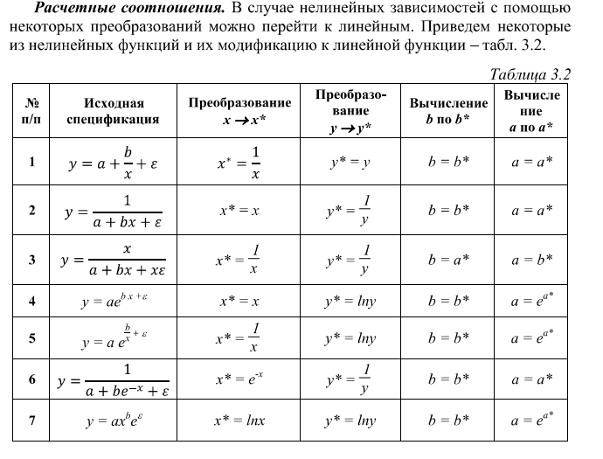

**Реализация решения задачи**

В качестве массива данных взята статистика организаций осуществлявших затраты на инновации в РБ в 2015-2022 годах.

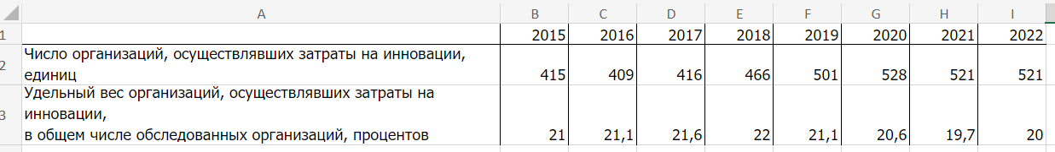

Рисунок 1 – Массив данных

Согласно рисунку 2 зависимость имеет нелинейный характер.

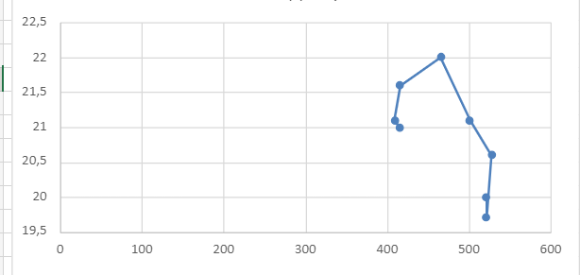

Рисунок 2 – Характер зависимости между показателями

Регрессионная зависимость будет искаться в виде степенной функции y=axb, переходя к логарифмам получим линейную зависимость y*=a*+bx*; y*=lny, x*=lnx.

Исходные данные и основные вычисления представлены на рисунке 3.

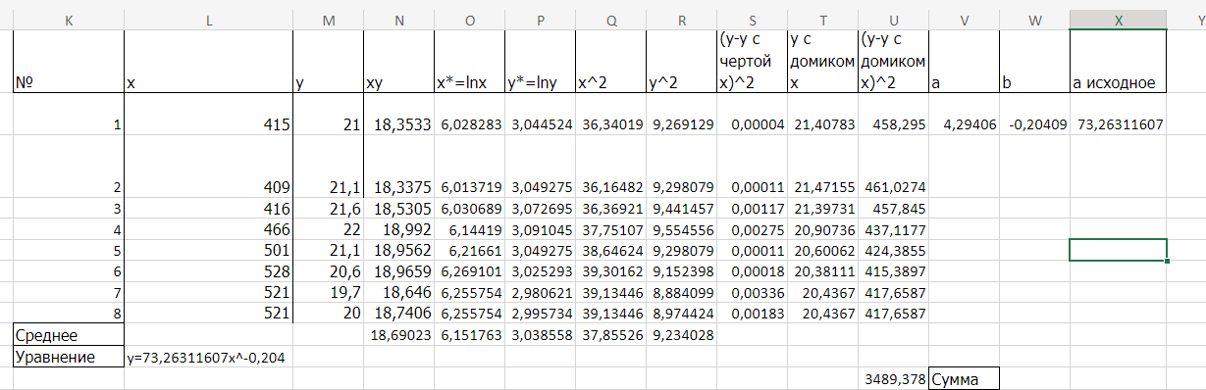

Рисунок 3 – Расчетные значения

Полученный график зависимости представлен на рисунке 4:

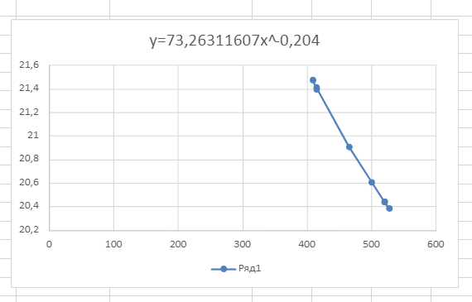

Рисунок 4 – Характер зависимости после преобразований

Результат вычисления индекса детерминации на рисунке 5:

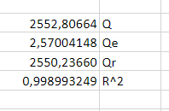

Рисунок 5 – Значение индекса детерминации

**Выводы**

Полученное значение R2 значение свидетельствует о том, что уравнением регрессии объясняется 99% дисперсии результативного признака, а на долю прочих факторов приходится 1%.